TIÊU CHUẨN QUỐC GIA
TCVN 9403:2012
GIA CÓ ĐẤT NỀN YẾU - PHƯƠNG PHÁP TRỤ ĐẤT XI MĂNG
Stabilization of soft soil- The soil cement column method
Lời nói đầu
TCVN 9403:2012 được chuyển đổi từ TCXDVN 385:2006 theo quy định tại khoản 1 Điều 69 của Luật Tiêu chuẩn và Quy chuẩn kỹ thuật và điểm a khoản 1 Điều 7 Nghị định số 127/2007/NĐ-CP ngày 01/8/2007 của Chính phủ quy định chi tiết thi hành một số điều của Luật Tiêu chuẩn và Quy chuẩn kỹ thuật.
TCVN 9403:2012 do Viện Khoa học Công nghệ Xây dựng - Bộ Xây dựng biên soạn, Bộ Xây dựng đề nghị, Tổng cục Tiêu chuẩn Đo lường Chất lượng thẩm định, Bộ Khoa học và Công nghệ công bố.

GIA CỐ NỀN ĐẤT YẾU - PHƯƠNG PHÁP TRỤ ĐẤT XI MĂNG
Stabilization of soft soil - The soil cement column method
1. Phạm vi áp dụng
1.1. Tiêu chuẩn này quy định những yêu cầu kỹ thuật về khảo sát - thí nghiệm, thiết kế, thi công và nghiệm thu trụ đất xi măng dùng để xử lý - gia cố nền đất yếu trong xây dựng nhà và công trình có tải trọng nhẹ, khối đắp, cũng như trong ổn định mái dốc...
1.2. Công nghệ thi công xét đến trong tiêu chuẩn này là công nghệ trộn sâu, bao gồm:
a) Trộn bơi cần trộn quay cơ học, không lấy đất lên (xem Phụ lục A);
b) Độ sâu xử lý nền đất tối thiểu 3 m;
c) Hình dáng và bố trí đa dạng gồm trụ đơn, mảng, khối, tường, và tổ hợp;
d) Xử lý đất tự nhiên, đất lấp, bãi thải...;
e) Các phương pháp gia cố nền dùng công nghệ tương tự đang có (phương pháp phun áp cao, phương pháp phối hợp, gia cố toàn khối) chỉ cập nhật một phần trong tiêu chuẩn này (xem Phụ lục A).
2. Tài liệu viện dẫn
Các tài liệu viện dẫn sau rất cần thiết cho việc áp dụng tiêu chuẩn này. Đối với các tài liệu viện dẫn ghi năm công bố thì áp dụng phiên bản được nêu. Đối với các tài liệu viện dẫn không ghi năm công bố thì áp dụng phiên bản mới nhất, bao gồm cả các sửa đổi, bổ sung (nếu có).
TCVN 9362:2012, Tiêu chuẩn thiết kế nền nhà và công trình.
TCVN 9354:2012, Đất xây dựng - Phương pháp xác định mô đun biến dạng tại hiện trường bằng tấm nén phẳng.
TCVN 9393:2012, Cọc - Phương pháp thí nghiệm bằng tải trọng tĩnh ép dọc trục.
3. Thuật ngữ và định nghĩa
3.1
Trụ đất xi măng (Soil-Cement Column)
Trụ tròn bằng hỗn hợp đất - xi măng, hay đất - vữa xi măng được chế tạo bằng cách trộn cơ học xi măng hoặc vữa xi măng với đất tại chỗ (in - situ).
3.2
Trộn khô (Dry mixing)
Quá trình gồm xáo tơi đất bằng cơ học tại hiện trường và trộn bột xi măng khô với đất có hoặc không có phụ gia.
3.3
Trộn ướt (Wet mixing)
Quá trình gồm xáo tơi đất bằng cơ học tại hiện trường và trộn vữa xi măng gồm nước, xi măng, có hoặc không có phụ gia với đất.
3.4
Xuyên cánh (Wing penetration)
Thiết bị xuyên tĩnh có cánh gần bằng đường kính trụ để kiểm tra chất lượng thi công trụ.
4. Quy định chung
4.1. Thiết kế, thi công gia cố nền đất yếu bằng trụ đất xi măng cần tuân theo quy trình sau:
a) Khảo sát địa chất công trình, thí nghiệm xác định hàm lượng xi măng thích hợp trong phòng thí nghiệm;
b) Thiết kế sơ bộ nền gia cố theo điều kiện tải trọng tác dụng của kết cấu bên trên (căn cứ vào kết quả thí nghiệm mẫu trong phòng và kinh nghiệm tích lũy);
c) Thi công trụ thử bằng thiết bị dự kiến sử dụng;
d) Tiến hành các thí nghiệm kiểm tra (xuyên cánh, xuyên tĩnh, nén tĩnh, lấy mẫu...);
e) So sánh với các kết quả thí nghiệm trong phòng, đánh giá lại các chỉ tiêu cần thiết;
f) Điều chỉnh thiết kế (hàm lượng chất gia cố, chiều dài hoặc khoảng cách giữa các trụ);
g) Thi công đại trà theo công nghệ đã đạt yêu cầu và tiến hành kiểm tra chất lượng phục vụ nghiệm thu.
4.2. Tuy cùng một tỷ lệ pha trộn nhưng luôn có sự khác nhau giữa mẫu chế bị trong phòng và thực tế thi công bằng các thiết bị ngoài hiện trường, cho nên việc thi công trụ thử, tìm hiệu quả gia cố tối ưu là quy định bắt buộc. Trụ thử phải thi công ngoài công trình để có thể tiến hành thí nghiệm kiểm tra. Số lượng trụ thử do tư vấn thiết kế quyết định, nhưng không ít hơn 2 trụ cho mỗi loại thiết bị và công nghệ.
Dự án trụ đất xi măng được tiến hành theo quy trình lặp, quyết định thi công đại trà chỉ có thể đưa ra sau khi đã thi công và thí nghiệm trụ thử đạt yêu cầu.
Tất cả các thông tin cần thiết để phục vụ dự án cần được cung cấp cho thiết kế, trong đó kinh nghiệm tích lũy của nhà thầu thi công và tư vấn thiết kế có vai trò quan trọng.
4.3. Các thông tin cần thiết để triển khai dự án đất xi măng
a) Hồ sơ pháp lý;
b) Hồ sơ năng lực, kinh nghiệm của nhà thầu và hệ thống quản lý chất lượng;
c) Các công trình ngầm và công trình xung quanh;
d) Đặc điểm kỹ thuật của công trình;
e) Kinh nghiệm thi công trộn sâu từ trước hoặc công trình xây dựng gần kề, bao gồm cả kết quả thí nghiệm hiện trường cấp cho thiết kế;
f) Chương trình, kế hoạch xây dựng kể cả tiến độ chất tải và gia tải trước;
g) Tiến độ triển khai thí nghiệm, quy trình nghiệm thu vật liệu đưa vào công trình;
h) Tất cả các yêu cầu phát sinh hoặc sửa đổi cần được xác lập và phê duyệt trước khi bắt đầu thi công;
i) Định mức và đơn giá thi công.
5. Khảo sát địa kỹ thuật
5.1. Phần chung
5.1.1. Công tác khảo sát địa kỹ thuật được thực hiện theo đề cương được duyệt. Đề cương khảo sát do thiết kế lập dựa theo đặc điểm và quy mô của công trình sẽ xây dựng, tham khảo các quy định trong các tiêu chuẩn khảo sát địa kỹ thuật chuyên ngành (xây dựng, giao thông).
Chiều sâu khảo sát phải đủ để có thể dự tính độ lún của công trình; khi không có lớp đất cứng thì chiều sâu khoan đến độ sâu không còn ảnh hưởng lún (ứng suất trong đất không vượt quá 10 % áp lực bản thân của đất tự nhiên).
5.1.2. Các thông tin cần cung cấp gồm thông tin phục vụ cho thiết kế, và thông tin phục vụ thi công (xem 5.2). Để có số liệu đầu vào cho thiết kế, công tác khảo sát địa kỹ thuật cần tiến hành càng sớm càng tốt, vì sự phát triển cường độ nền đất - xi măng phụ thuộc vào thời gian; để có thể chọn lựa phương án xử lý, ít nhất phải có kết quả thí nghiệm mẫu trong phòng sau 28 ngày bảo dưỡng cho phương pháp trộn ướt và 90 ngày cho phương pháp trộn khô.
Thí nghiệm trong phòng và hiện trường tuân theo các quy định hiện hành.
5.1.3. Kinh nghiệm thi công trộn sâu ở các công trình có điều kiện địa chất tương tự được tham khảo để quyết định quy mô khảo sát.
5.1.4. Số liệu khảo sát tại các công trình lân cận chỉ chấp nhận sau khi được kiểm chứng cẩn trọng (kết quả xuyên tĩnh, cắt cánh, đo áp lực ngang và các thí nghiệm khác).
5.1.5. Hố khoan hoặc hố đào khảo sát được bịt kín tránh ảnh hưởng của nước ngầm hoặc thi công trụ sau này.
5.2. Thông tin chi tiết
5.2.1. Báo cáo khảo sát cần cấp thêm thông tin về điều kiện đất nền để thi công trộn sâu:
a) Thành phần, phân bố, chiều dày và trạng thái của lớp đất mặt, rễ cây, đất lấp.;
b) Hiện diện của cuội, tảng lăn, đá gây khó khăn cho thi công;
c) Hiện diện của đất có khả năng trương nở;
d) Hang, hố, khe nứt;
e) Cao độ nước có áp, sự thay đổi của nó và khả năng phun trào;
f) Chất lượng nước ngầm (độ ô nhiễm, độ ăn mòn, pH, chủng loại và hàm lượng ion...).
5.2.2. Đặc trưng vật lý
a) Giới hạn chảy, dẻo;
b) Phân loại;
c) Dung trọng;
d) Thành phần hạt;
e) Thành phần khoáng;
f) Độ ẩm tự nhiên;
g) Hàm lượng hữu cơ.
5.2.3. Đặc trưng cơ học
a) Biến dạng và cố kết;
b) Cường độ (kháng cắt, nén và kéo);
c) Tính thấm.
5.2.4. Đặc trưng môi trường, hóa học và sinh học (nếu cần thiết)
a) Số liệu thí nghiệm nhiễm bẩn;
b) Thí nghiệm lọc nước (thí nghiệm nước dùng được).
6. Vật liệu và sản phẩm
6.1. Phần chung
6.1.1. Thi công trộn sâu gồm thêm vào đất một số hoặc toàn bộ các thành phần sau:
a) Chất kết dính (xi măng, vữa xi măng);
b) Phụ gia;
c) Nước;
d) Chất độn (cát.);
e) Cốt thép.
6.1.2. Tất cả các vật liệu và sản phẩm dùng chế tạo trụ phải tuân theo các tiêu chuẩn liên quan hiện hành, và các quy định môi trường.
6.1.3. Vật liệu và sản phẩm phải đúng yêu cầu thiết kế.
6.1.4. Nguồn cung cấp vật liệu phải rõ xuất xứ, khi thay đổi phải được thông báo chấp thuận.
6.2. Lưu ý đặc biệt
6.2.1. Nước từ nguồn khác với nước sinh hoạt đã chấp thuận phải thí nghiệm kiểm tra
6.2.2. Dấu vết của các chất hóa học trong vật liệu được coi là gây ô nhiễm môi trường cần được đánh giá lại tác động môi trường.
7. Giải pháp thiết kế
7.1. Phần chung
7.1.1. Cường độ trụ tại hiện trường bị ảnh hưởng của nhiều yếu tố, như tính chất của đất, điều kiện trộn, thiết bị và quy trình trộn, điều kiện dưỡng hộ ... Vì thế cường độ hiện trường rất khó xác định chính xác trong giai đoạn thiết kế sơ bộ. Điều quan trọng là cần xác lập và kiểm chứng cường độ hiện trường qua các bước bằng thí nghiệm mẫu trộn trong phòng, kinh nghiệm đã tích lũy, chế tạo trụ thử và thí nghiệm kiểm chứng. Thiết kế được sửa đổi nếu các yêu cầu không được đáp ứng đầy đủ.
7.1.2. Triển khai thiết kế dự án trộn sâu bao gồm thiết kế địa kỹ thuật và thiết kế công nghệ, là quá trình thiết kế lặp. Mục đích của thiết kế nhằm đưa ra các hồ sơ kỹ thuật có tính khả thi, đáp ứng tính an toàn, tính sử dụng, kinh tế và lâu dài, có chú ý đến tuổi thọ dự kiến của công trình. Thiết kế phải chịu trách nhiệm trong cả quá trình thi công và bảo trì.
7.1.3. Thiết kế địa kỹ thuật cho các dự án trộn sâu dựa trên các tiêu chuẩn liên quan, như thiết kế nền nhà và công trình, thiết kế tường chắn, ổn định mái dốc…., (Phụ lục B tổng kết các thông số chính tác động đến ổn định và độ lún).
7.1.4. Thiết kế sơ bộ dựa vào kết quả thí nghiệm mẫu trộn trong phòng và kinh nghiệm đã tích lũy, có xét đến khác biệt giữa kết quả thí nghiệm trong phòng và thực tế hiện trường (tham khảo Phụ lục B).
7.1.5. Thí nghiệm có thể chưa đủ để kiểm chứng sự thỏa đáng của biện pháp xử lý. Việc giám sát, quan trắc và ghi chép cần được tiến hành trong khi thi công trộn sâu và khi thi công công trình bên trên.
7.2. Cơ sở thiết kế
7.2.1. Điều kiện chịu tải, khí hậu, thủy lực, giới hạn độ lún, độ đẩy trồi, độ nghiêng, độ lún lệch của nhà và công trình.
7.2.2. Giới hạn về môi trường trong thi công như tiếng ồn, xung động, ô nhiễm không khí và nước, tác động đến công trình xung quanh.
7.2.3. Bố trí trụ trên mặt bằng, sai số do hạn chế của thiết bị trộn, sai số về góc nghiêng, vị trí.
7.2.4. Sửa đổi do tình trạng chưa lường trước như thay đổi thực chất điều kiện đất nền và thủy lực, phải được báo cáo kịp thời.
7.2.5. Hậu quả của việc để lộ các trụ chịu tác dụng hóa, lý được lưu ý trong thiết kế, đặc biệt trong môi trường biển hoặc điều kiện đất bị ô nhiễm.
7.3. Thí nghiệm hiện trường
7.3.1. Do tính chất của đết nền xử lý chịu ảnh hưởng của nhiều yếu tố, kể cả quy trình thi công, cho nên việc thi công các trụ thử và các thí nghiệm hiện trường được tiến hành để xác nhận các yêu cầu trong thiết kế đã đạt hay chưa.
7.3.2. Kết quả thí nghiệm các đặc tính của mẫu chế tạo trong phòng thường lớn hơn mẫu tại hiện trường do quy trình trộn và bảo dưỡng không giống nhau, thí nghiệm hiện trường cho phép xác định các tương quan cần thiết.
Tùy theo chức năng của trụ mà quy định các thí nghiệm hiện trường thích ứng, có thể tham khảo Phụ lục B.
7.3.3. Khi trộn sâu được dùng để phòng chống ô nhiễm hoặc ngăn ngừa ảnh hưởng của chất phế thải hoặc các mục đích tương tự mà tương tác giữa xi măng và vật liệu hiện trường (in-situ) chưa dự tính được thì phải tiến hành thêm các thí nghiệm đặc biệt.
7.4. Nội dung hồ sơ thiết kế
7.4.1. Hồ sơ thiết kế cần trình bày công dụng và hình học của khối gia cố, đặc tính kỹ thuật của vật liệu hoặc sản phẩm đã xét trong thiết kế, các giai đoạn thi công, có thể gồm các thông tin sau:
a) Các yêu cầu cho trụ (cường độ, đặc tính biến dạng và tính thấm);
b) Chiều rộng của phần trùng nhau giữa các trụ cạnh nhau;
c) Sai số cho phép về chiều dài, đường kính, độ nghiêng và vị trí trên mặt bằng;
d) Bản vẽ biện pháp tổ chức thi công;
e) Tiến độ chất tải và chất tải trước;
f) Các thí nghiệm và quan trắc cần thiết;
g) Tiến độ lắp dựng cốt thép (nếu có);
h) Sức xuyên đầu mũi của máy trộn vào tầng chịu lực hoặc tầng không thấm (nếu có).
7.4.2. Khi nghiệm thu cần dựa vào kết quả thí nghiệm mẫu thân trụ, thiết kế nên chỉ định tuổi lấy mẫu, thiết bị và quy trình lấy mẫu.
7.4.3. Đối với thí nghiệm cơ học trên đất gia cố, thiết kế cần chỉ định điều kiện cho thí nghiệm và tiêu chí nghiệm thu. Dung sai đối với các thông số kỹ thuật nên được xem xét thích hợp với phương pháp thí nghiệm đã đề xuất, đặc biệt khi dùng phương pháp thí nghiệm gián tiếp, như mô tả trong Phụ lục B.
7.4.4. Thiết kế cần thuyết minh các trị số giới hạn của các thông số thiết kế địa kỹ thuật, cũng như các bước cần tiến hành khi các trị số này bị vượt quá.
8. Thi công
8.1. Biện pháp thi công
Trước khi thi công trộn sâu, cần làm sáng tỏ các vấn đề sau:
- Mục tiêu và phạm vi của công tác trộn sâu;
- Mô tả đất nền theo tiêu chuẩn khảo sát;
- Hình dáng của trụ;
- Phương pháp trộn sâu;
- Thiết bị trộn: hình dáng/ kích thước/cấu trúc của cần xoay, vị trí lỗ xuất xi măng, hình dáng và chiều dài của đầu trộn;
- Hành trình làm việc (khoan xuống và rút lên, trộn và trình tự thi công);
- Các thông số: chủng loại và thành phần xi măng, hàm lượng xi măng, tỷ lệ nước/xi măng, phụ gia.;
- Phòng ngừa lún và đẩy trồi;
- Tổ chức hiện trường;
- Máy móc và thiết bị;
- Quản lý đất thải;
- Quy trình quản lý chất lượng;
- Quy trình xử lý khi có sự cố dừng thi công;
- Khả năng sửa đổi các thông số trộn trong khi thi công;
- Các phương pháp thí nghiệm kiểm chứng;
- Hồ sơ thi công (nhật ký, bản vẽ, biểu ghi chép);
- Đánh giá nguy cơ tác động đến môi trường và an toàn.
8.2. Chuẩn bị hiện trường
8.2.1. Việc chuẩn bị mặt bằng thi công theo quy định trong thiết kế và yêu cầu môi trường, gồm lối vào cho máy móc thiết bị, san lấp, thu dọn mặt bằng, tạo lớp chịu lực cho thiết bị, tiếp nhận, kiểm tra và lưu giữ vật liệu.
8.2.2. Tất cả vật liệu nhập vào công trường phải có chứng chỉ xuất xưởng và kết quả kiểm định theo đặc tính kỹ thuật đã được quy định trong thiết kế.
8.2.3. Kho chứa xi măng được bảo đảm chống ẩm, tránh tác động bất lợi trong sử dụng.
8.3. Thi công thử tại hiện trường
8.3.1. Trong trường hợp chưa có kinh nghiệm so sánh, cần thực hiện thi công thử tại hiện trường đại diện nhằm xác nhận các yêu cầu thiết kế và tạo lập các trị số kiểm soát tới hạn cho thiết bị, vật liệu, quy trình kỹ thuật cùng chủng loại khi thi công đại trà.
8.3.2. Các trị số kiểm soát thi công gồm:
- Tốc độ khoan xuống và rút lên;
- Tốc độ quay của đầu khoan;
- Áp lực khí nén (trộn khô);
- Tốc độ phun vữa(trộn ướt);
- Lượng vật liệu sử dụng.
8.4. Tổ chức thi công
8.4.1. Trước khi thi công vị trí của trụ trên mặt bằng phải được định vị;
8.4.2. Các sai số của trụ theo quy định trong thiết kế.
8.4.3. Hành trình gồm xuyên xuống, đầu trộn đuợc đưa xuống chiều sâu thiết kế, đất bị trộn và phá kết cấu, và rút lên, phun chất kết dính, kết thúc trộn và rời khỏi vị trí.
8.4.4. Trong trộn ướt, hành trình lại được sử dụng để tái phân bố vữa đến tỷ lệ quy định, trong lúc chờ đầu trộn vẫn được quay đều. Hành trình lại có thể phun thêm hoặc không phun vữa.
8.4.5.Tốc độ quay của đầu trộn và tốc độ xuyên xuống, rút lên của cần trộn được hiệu chỉnh để tạo ra đất xử lý tương đối đồng nhất.
8.4.6. Khi trộn khô, áp suất khí nén nên giữ thấp nhất có thể trong lúc trộn nhằm tránh dồn đọng khí (air entraiment) và chuyển dịch đất. Khối lượng xi măng dọc thân trụ và áp suất khí được ghi chép trong lúc thi công.
CHÚ THÍCH: Nếu áp suất khí quá thấp, xi măng có thể không được phân bố lên toàn tiết diện trụ.
8.4.7. Khi trộn ướt, vữa truyền vào đất bằng bơm tạo dòng chảy liên tục.
CHÚ THÍCH: Phương pháp trộn sâu có thể xem Phụ lục A.
8.4.8. Thiết bị ghi khối lượng xi măng và vữa phải được kiểm định.
8.4.9. Mẫu vữa trong trộn ướt được lấy và kiểm tra theo quy định trong thiết kế (tham khảo Phụ lục B).
9. Giám sát, thí nghiệm và quan trắc
9.1. Phần chung
9.1.1. Quy mô thí nghiệm và quan trắc được quy định trong thiết kế.
9.1.2. Quy trình kiểm định, kiểm soát và nghiệm thu được xác lập trước khi triển khai thi công.
9.2. Giám sát
9.2.1. Để kiểm tra quá trình thi công tuân theo theo yêu cầu thiết kế và điều kiện hợp đồng, tổ chức giám sát phải là đơn vị có đủ kinh nghiệm, nhà thầu thi công phải có đội ngũ cán bộ kỹ thuật, công nhân có nghề. Tất cả các quy định trong thiết kế đều được giám sát theo quy định hiện hành.
9.2.2. Khi phát sinh các tình huống chưa lường trước hoặc các thông tin khác với thiết kế cần báo cáo kịp thời cho chủ đầu tư và tư vấn thiết kế.
9.3. Thí nghiệm
9.3.1. Theo quy định trong thiết kế cần kiểm chứng đặc trưng cường độ, biến dạng, độ đồng nhất của trụ, và tính thấm của trụ khi cần thiết.
9.3.2. Quy mô và phương pháp tiến hành thí nghiệm được quy định trước khi thi công cho từng trường hợp cụ thể (cách thức áp dụng và các thí nghiệm đặc trưng).
CHÚ THÍCH: Quy mô và phương pháp thí nghiệm phụ thuộc vào cách thức áp dụng và chức năng của trụ. Hướng dẫn các phương pháp thí nghiệm (nén không hạn chế nở hông, thí nghiệm 3 trục, nén một trục (oedometer), xuyên tĩnh trụ, CPTU, nén ngang trong hố khoan.) có thể tham khảo Phụ lục B.
9.3.3. Thí nghiệm kiểm tra chất lượng được phân bố đều theo thời gian thi công và thiết bị thi công. Số lượng kiểm tra phải đủ để xác lập trị số trung bình đáng tin cậy các tính chất của trụ trong mỗi tầng đất đại diện theo chiều dài trụ, phụ thuộc vào quy mô xử lý và mục đích dùng trụ.
9.3.4. Trụ dùng làm tường chắn phải thí nghiệm kiểm tra độ giao thoa và độ đồng nhất.
9.4. Quan trắc
9.4.1. Khi thi công
9.4.1.1. Các thông số sau đây cần được ghi chép trong nhật ký thi công và biên bản nghiệm thu từng trụ (xem Bảng 1)
9.4.1.2. Dùng quan trắc tự động nhờ hệ thống máy tính, có thể in ngay các thông số tại hiện trường.
9.4.2. Khi sử dụng nền xử lý
Chuyển dịch đứng và ngang của nền xử lý được quan trắc theo các phương pháp thích ứng. Trong một vài ứng dụng cần quan trắc áp lực nước lỗ rỗng. Sai lệch so với giới hạn quy định trong thiết kế phải được báo cáo kịp thời.
9.4.3. Các thiết bị quan trắc được lắp dựng đủ sớm và có trị số chuẩn trước khi bắt đầu thi công.
Bảng 1-Thông số thi công
Trộn khô | Trộn ướt
Số hiệu trụ, thời gian thi công | Số hiệu trụ, thời gian thi công
Áp lực khí nén | Áp lực bơm (khí nén nếu có)
Hình dạng đầu trộn | Hình dạng đầu trộn
Biểu đồ thời gian/độ sâu (vận tốc xuyên xuống, rút lên) | Biểu đồ thời gian/độ sâu (vận tốc xuyên xuống, rút lên)
Tốc độ quay (r/min), khi xuyên xuống và rút lên | Tốc độ quay (r/min), khi xuyên xuống và rút lên
Chủng loại xi măng và thành phần | Chủng loại vữa xi măng và thành phần
 | Tỷ lệ nước/ximăng
Khối lượng xi măng theo mét chiều sâu (khi xuyên xuống và rút lên) | Khối lượng vữa xi măng theo mét chiều sâu (khi xuyên xuống và rút lên)
Sai số thi công (phương đứng,đường kính, vị trí) | Sai số thi công (phương đứng,đường kính, vị trí)
Cao độ đáy và đỉnh | Cao độ đáy và đỉnh
9.4.4. Hồ sơ nghiệm thu
a) Biên bản nghiệm thu trụ, theo 9.4.1;
b) Hoàn công trụ, gồm cả những sửa đổi đã được duyệt;
c) Kết quả thí nghiệm hiện trường;
d) Chứng chỉ chi tiết các loại vật liệu và kết quả kiểm tra;
e) Mô tả chi tiết điều kiện đất nền.
10. Các biện pháp an toàn lao động
10.1. Tất cả các loại máy móc, thiết bị vận hành phải tuyệt đối tuân theo quy trình thao tác và quy trình an toàn, đặc biệt là quy trình an toàn cho máy trộn và máy bơm.
10.2. Lắp dựng hệ thống biển báo khu vưc nguy hiểm, khu vực trụ vừa mới thi công, cấm di chuyển qua các khu vực này.
10.3. Khi gặp sự cố, Nhà thầu phải có phương án xử lý được thiết kế chấp thuận.

Phụ lục A
(Tham khảo)
Áp dụng thực tế của phương pháp trộn sâu
A.1 Giới thiệu
Mục đích của trộn sâu là cải thiện các đặc trưng của đất, như tăng cường độ kháng cắt, giảm tính nén lún, bằng cách trộn đất nền với xi măng (vữa xi măng) để chúng tương tác với đất. Sự đổi mới tốt hơn nhờ trao đổi ion tại bề mặt các hạt sét, gắn kết các hạt đất và lấp các lỗ rỗng bơi các sản phẩm của phản ứng hóa học. Trộn sâu phân loại theo chất kết dính (xi măng, vôi, thạch cao, tro bay.) và phương pháp trộn (khô/ướt, quay/ phun tia, guồng xoắn hoặc lưỡi cắt)
Phát triển trộn sâu bắt đầu tại Thụy Điển và Nhật Bản từ những năm 60. Phun khô dùng vôi bột chưa tôi được dùng ở Nhật Bản từ những năm 70. Khoảng thời gian đó trụ đất vôi cũng dùng ở Thụy Điển. Trộn ướt dùng vữa xi măng cũng được Nhật Bản áp dụng trong những năm 70. Phương pháp được phổ biến ra thế giới, gần đây hỗn hợp ximăng, vôi với thạch cao, tro bay, xỉ cũng đã được giới thiệu. Thiết bị trộn đã được cải tiến. Phương pháp đã được áp dụng tại nhiều nước còn để giải quyết các vấn đề môi trường như để ngăn chặn và xử lý các vùng bị ô nhiễm.
Gần đây, công nghệ tổ hợp được phát triển kết hợp trộn với phun tia, máy trộn bề mặt. Sơ đồ phân loại thiết bị xem Hình A.1.
A.2 Lĩnh vực áp dụng
Các ứng dụng khác nhau của trộn sâu cho công việc tạm thời hoặc lâu dài; hoặc trên cạn hoặc dưới biển được giới thiệu trong Hình A.2. Các ứng dụng chủ yếu là giảm độ lún, tăng ổn định và chống đỡ.
A.3 Thi công
A.3.1 Phần chung
Thi công gồm định vị, xuyên xuống và rút lên. Khi xuyên xuống, đầu trộn sẽ cắt và phá kết cấu đất đến độ sâu yêu cầu. Khi rút lên, chất kết dính được truyền vào đất với tốc độ không đổi, nhờ tốc độ rút khống chế cố định. Cánh trộn quay theo phương ngang, trộn đều đất với chất kết dính. Có các thiết bị phun trộn chất kết dính cả trong khi xuyên xuống và rút lên.
Trong phương pháp trộn khô, không khí dùng để dẫn xi măng bột vào đất (độ ẩm của đất cần phải không nhỏ hơn 20 %). Trong phương pháp ướt, vữa xi măng là chất kết dính. Trộn khô chủ yếu dùng cải thiện tính chất của đất dính, trong khi phun ướt thường dùng trong đất rời. Trong một ít trường hợp như ngăn ngừa hiện tượng hóa lỏng, trộn khô dùng cho đất rời xốp.
Quá trình thực hiện dự án trộn sâu được mô tả trên Hình A.3.
A.3.2 Trộn khô
Nguyên tắc chung của phương pháp trộn khô được thể hiện trên Hình A.4. Khí nén sẽ đưa xi măng vào đất.
Quy trình thi công gồm các bước sau:
a) Định vị thiết bị trộn;
b) Xuyên đầu trộn xuống độ sâu thiết kế đồng thời phá tơi đất;
c) Rút đầu trộn lên, đồng thời phun xi măng vào đất;
d) Đầu trộn quay và trộn đều xi măng với đất;
e) Kết thúc thi công.
A.3.2.1 Công nghệ Bắc Âu
Thiết bị có khả năng tạo trụ đến chiều sâu 25 m, đường kính từ 0,6 m đến 1,0 m. Độ nghiêng tới 700 so với phương đứng. Máy có một cần, lỗ phun xi măng ở đầu trộn. Năng lượng trộn và khối lượng xi măng được quan trắc và trong nhiều trường hợp được kiểm soát tự động để cho đất được trộn đều.
Đầu trộn được xuyên xuống đến độ sâu thiết kế, khi rút lên xi măng được phun qua lỗ ở đầu trộn qua ống dẫn trong cần trộn. Đất và xi măng được trộn đều nhờ đầu trộn được quay trong mặt phẳng ngang, thậm chí đổi hướng quay vài lần. Cả hai pha đều có thể được lặp lại tại một vị trí nếu cần.
Tốc độ quay của đầu trộn và tốc độ rút lên đều hiệu chỉnh được để đạt tới độ đồng nhất mong muốn. Thiết bị đời mới được phát triển chứa được cả khí lẫn xi măng.
A.3.2.2 Công nghệ Nhật Bản
Nhật Bản chế tạo ra nhiều loại máy, có một cần hay nhiều cần. Mỗi cần có đầu trộn nhiều lưỡi cắt đường kính từ 0,8 m đến 1,3 m, có khả năng tạo trụ đến độ sâu 33,0 m. Xi măng đi vào máy trộn nhờ khí nén. Thiết bị đời mới có đầu chụp ngăn bụi xi măng khỏi phụt lên trên mặt đất. Lỗ phun xi măng nằm cả ở phía trên và phía dưới hệ lưỡi cắt. Khối lượng xi măng và áp lực khí được kiểm soát tự động.
Xi măng được phun cả trong pha xuống hoặc trong hai pha của hành trình.
So sánh công nghệ trộn Bắc Âu và Nhật Bản thể hiện trong Bảng A.1 và Bảng A.3.
Đặc tính kỹ thuật công nghệ trộn Bắc Âu và Nhật Bản được giới thiệu trong Bảng A.2 và Bảng A.4.
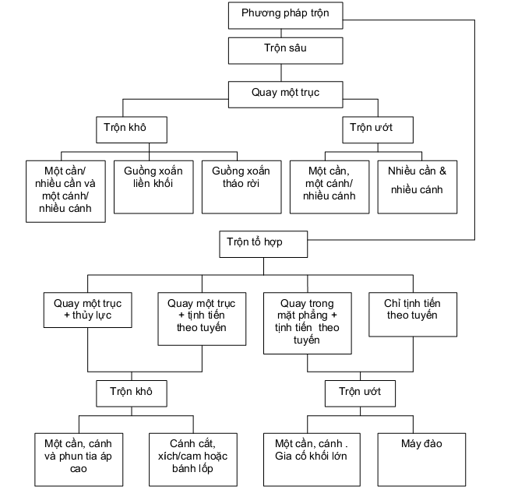
Hình A.1 - Phân loại chung các thiết bị trộn sâu
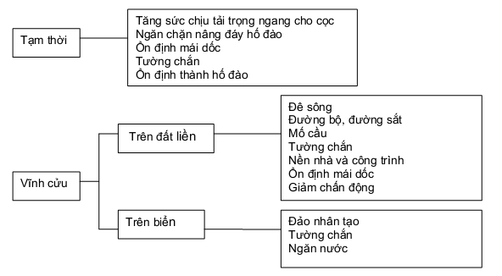
Hình A.2 - ứng dụng trộn sâu
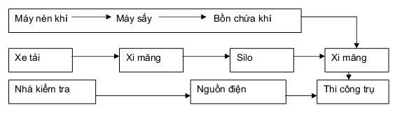
Hình A.3 - Sơ đồ thi công trộn khô
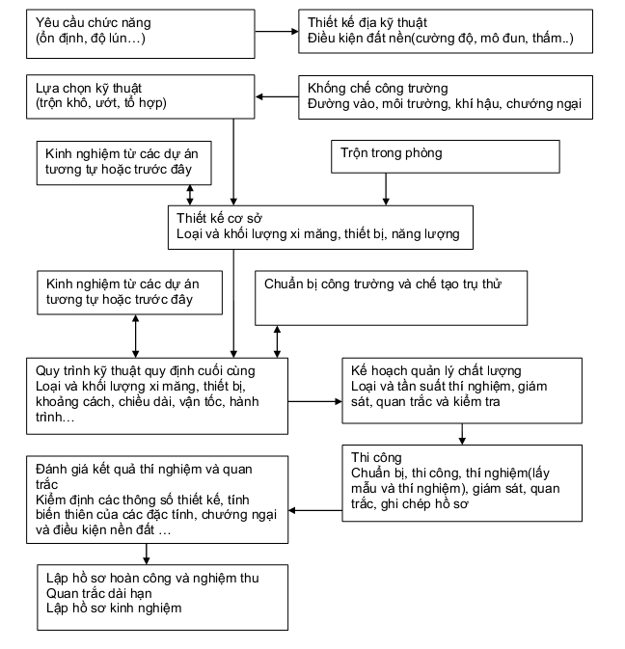
Hình A.4 - Nguyên tắc thực hiện dự án thi công trộn sâu
Bảng A.1 - So sánh công nghệ trộn Bắc Âu và Nhật Bản
Thiết bị | Chi tiết | Bắc Âu | Nhật Bản
Đầu trộn | Số lượng trục trộn | 1 | 1 đến 2
Đầu trộn | Đường kính | Từ 0,4 m đến 1,0 m | Từ 0,8 m đến 1,3 m
Đầu trộn | Chiều sâu tối đa | 25 m | 33 m
Đầu trộn | Vị trí lỗ phun | Đáy trục trộn | Đáy trục và/hoặc trên cánh cắt (một lô hoặc nhiều lô)
Đầu trộn | Áp lực phun | Từ 400 kPa đến 800 kPa | Tối đa 300 kPa
Truyền liệu | Công suất | Từ 50 kg/min đến 300 kg/min | Từ 50 kg/min đến 200 kg/min
Bảng A.2 - Đặc tính kỹ thuật công nghệ trộn của Bắc Âu và Nhật Bản
Thiết bị | Bắc Âu | Nhật Bản
Vận tốc xuyên xuống | Từ 2,0 m/min đến 6,0 m/min | Từ 1,0 m/min đến 2,0 m/min
Vận tốc rút lên | Từ 1,5 m/min đến 6,0 m/min | Từ 0,7 m/min đến 0,9 m/min
Tốc độ quay của cánh trộn | Từ 100 r/min đến 200 r/min | Từ 24 r/min đến 64 r/min
Số lượng vòng quay cánh^{(a)} | Từ 150 đến 500 cho mỗi m | ≥ 274 cho mỗi m
Khối lượng xi măng phun | Từ 100 kg/m³ đến250 kg/m³ | Từ 100 kg/m³ đến300 kg/m³
Tốc độ rút (xuyên) | Từ 10 mm/r đến30 mm/r | Từ 10 mm/r đến 35 mm/r
Pha phun xi măng | Điển hình trong khi rút lên | Xuyên xuống và/hoặc rút lên
CHÚ THÍCH: ^{a)} Số lượng vòng quay cánh là tổng số nhát cắt đi qua 1 m của chuyển dịch trục trộn tính theo công thức T = $ΣM$ x (N_{d} / V_{d} + N_{u} / V_{u}) , trong đó T = số lượng vòng quay của cánh (n/m), $ΣM$ = tổng số cánh trộn, N_{d} = vận tốc quay của cánh trong pha xuyên xuống (r/min), V_{d} = vận tốc xuyên xuống (m/min), N_{u} = vận tốc quay của cánh trong pha rút lên (r/min), V_{u} = vận tốc rút lên (m/min). Nếu chỉ phun khi rút lên thì lấy N_{d} = 0.
A.3.3 Trộn ướt
Nguyên lý trộn ướt được mô tả trong Hình A.5. Trộn ướt dùng vữa xi măng. Có thể thêm chất độn.
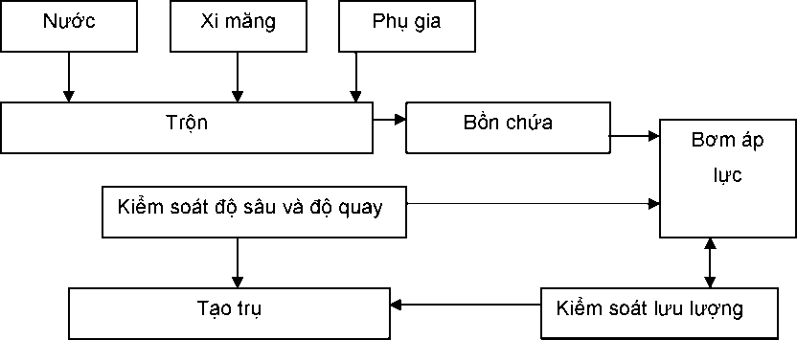
Hình A.4 - Sơ đồ thi công trộn ướt
Khối lượng vữa thay đổi được theo chiều sâu. Khi chế tạo trụ trong đất rời dùng khoan guồng xoắn liên tục có cánh trộn và cánh cắt Hình dạng khác nhau, có đủ công suất để phá kết cấu đất và trộn đều vữa.
Cường độ và tính thấm phụ thuộc vào thành phần và đặc tính của đất (hàm lượng hạt mịn, hàm lượng hữu cơ, loại sét, thành phần hạt...), khối lượng và chủng loại vữa và quy trình trộn.
Có thể ngưng trộn khi vữa chưa bắt đầu đông cứng, khởi động trộn lại tại độ sâu ít nhất 0,5 m trong đất đã xử lý.
Bơm để chuyển vữa đến lô phun cần phải có đủ công suất (tốc độ truyền và áp lực) để truyền lượng vữa thiết kế an toàn.
A.3.3.1 Công nghệ châu Âu
Thường là khoan guồng xoắn (liên tục hoặc cục bộ, đơn/đa trục) hoặc cánh cắt phụ thuộc vào điều kiện đất nên và ứng dụng.
Khi thi công tường chắn có cốt thép, cốt thép cần đưa vào lòng trụ vừa chế tạo xong. Thiết bị rung có thể trợ giúp việc hạ cốt thép.
Bảng A.3 - Công nghệ trộn ướt châu Âu và Nhật Bản
Thiết bị | Chi tiết | Châu Âu, trên cạn | Nhật Bản, trên cạn | Nhật Bản, trên biển
Đầu trộn | Số lượng trục trộn | Từ 1đến 3 | Từ 1 đến 4 | Từ 2 đến 8
Đầu trộn | Đường kính (m) | Từ 0,4 đến 0,9 | Từ 1,0 đến 1,3 | Từ 1,0 đến 1,6
Đầu trộn | Chiều sâu tối đa | 25 m | 48 m | 70 m từ mặt nước
 | Vị trí lô phun | Cần khoan | Cần và cánh | Cần và cánh
 | Áp lực phun (kPa) | 500 đến 1000 | 300 đến 600 | 300 đến 800
Trạm trộn vữa | Công suất (m³/min) | Từ 0,08 đến 0,25 | Từ 0,25 đến 1,00 | Từ 0,5 đến 2,0
 | Khối lượng vữa lưu giữ (m³) | Từ 3,0 đến 6,0 | 3 | Từ 3 đến 20
Bồn chứa | Thể tích tối đa (T) |  | 30 | Từ 50 đến 1600
A.3.3.2 Công nghệ Nhật Bản
Dùng cả trên đất liền và trên biển. Trên đất liền dùng thiết bị có một, hai và bốn trục, có nhiều tầng cánh trộn để tạo độ đồng nhất cho trụ. Chỉ số quay cánh và khối lượng vữa được kiểm soát tự động. Đường kính cánh cắt từ 1,0 m đến 1,3 m, chiều sâu tối đa đến 48 m. Khi thi công trên biển thường dùng tàu lớn, trên đó lắp cả thiết bị trộn sâu, bồn chứa, trạm trộn vữa và phòng điều khiển. Các thiết bị này có thể tạo các trụ có diện tích tiết diện từ 1,5 m² đến 6,9 m², và tới độ sâu tối đa 70 m kể từ mặt nước biển.
Bảng A.4 - Đặc tính kỹ thuật công nghệ trộn ướt châu Âu và Nhật Bản
Thiết bị | Châu Âu, trên cạn | Nhật Bản, trên cạn | Nhật Bản, trên biển
Vận tốc xuyên xuống (m/min) | Từ 0,5 đến 1,5 | 1,0 | 1,0
Vận tốc rút lên (m/min) | Từ 3,0 đến 5,0 | Từ 0,7 đến 1,0 | 1,0
Tốc độ quay cánh trộn (r/min) | Từ 25 đến 50 | Từ 20 đến 40 | Từ 20 đến 60
Số lượng vòng quay cánh | Chủ yếu là guồng xoắn | 350 cho mỗi mét | 350 cho mỗi mét
Khối lượng vữa phun (kg/m³) | Từ 80 đến 450 | Từ 70 đến 300 | Từ 70 đến 300
Pha phun xi măng | Pha xuống và/hoặc pha lên | Pha xuống và/hoặc pha lên | Pha xuống và/hoặc pha lên
A3.4 Mô hình bố trí trụ
Tùy theo mục đích sử dụng một số mô Hình thi công thể hiện trên các Hình A.6 đến A.10. Để giảm độ lún bố trí trụ đều theo lưới tam giác hoặc ô vuông. Để làm tường chắn thường tổ chức thành dãy.
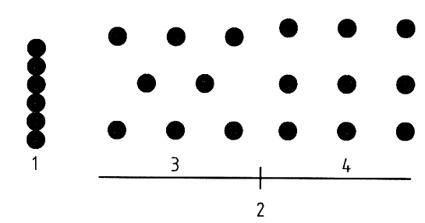
CHÚ DẪN: 1) Dải; 2) Nhóm, 3) Lưới tam giác, 4) Lưới vuông
Hình A.6 - Thí dụ bố trí trụ trộn khô
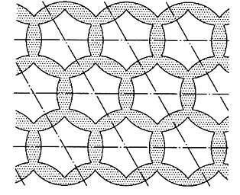
Hình A.7 - Thí dụ bố trí trụ trùng nhau theo khối
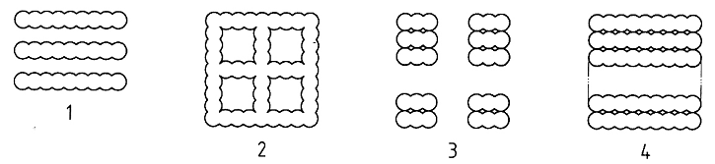
CHÚ DẪN: 1)Kiểu tường, 2)Kiểu kẻ ô, 3)Kiểu khối, 4) Kiểu diện
Hình A.8 - Thí dụ bố trí trụ trộn ướt trên mặt đất
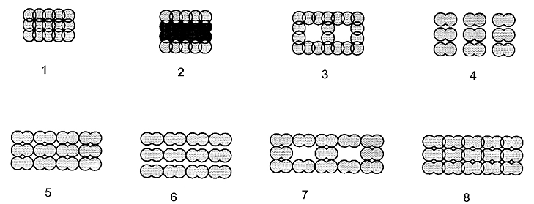
CHÚ DẪN:
1) Kiểu khối, 2)Kiểu tường, 3)Kiểu kẻ ô, 4)Kiểu cột, 5)Cột tiếp xúc,
6) Tường tiếp xúc, 7)Kẻ ô tiếp xúc, 8)Khối tiếp xúc
Hình A.9 - Thí dụ bố trí trụ trộn ướt trên biển
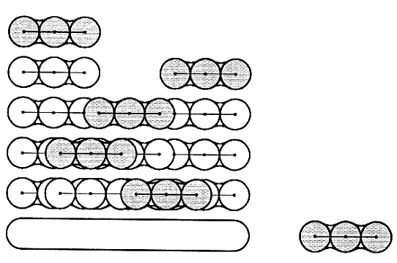
Hình A.10 - Thí dụ bố trí trụ trùng nhau trộn ướt, thứ tự thi công
A.3.5 Các phương pháp tổ hợp (Hybrid method)
Có vài phương pháp dùng kỹ thuật tương tự trộn sâu. Điển Hình là kết hợp trộn cơ học với thủy lực. Dưới đây mô tả phương pháp gia cố toàn khối, phun áp cao kết hợp trộn cơ học.
A.3.5.1 Gia cố toàn khối
Trong trường hợp điều kiện đất nền rất xấu ví như đất than bùn, sét hữu cơ, bùn sét yếu, cần gia cố toàn khối đến độ sâu từ 2 m đến 3 m, độ sâu lớn nhất đã xử lý là 5 m. Máy thi công khác cơ bản với máy trộn sâu tạo trụ. Chất kết dính được cấp đến đầu trộn trong lúc bộ trộn vừa quay đồng thời chuyển động theo phương đứng và phương ngang. Máy chủ của đầu trộn thường là máy đào. Hai công nghệ gia cố khối thể hiện ở Hình A.11 và A.12.
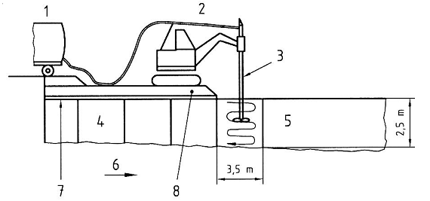
CHÚ DẪN:
1)Bồn chứa và cân, 2)Máy đào, 3)Cần trộn, 4),5) Đất xấu cần xử lý,
6)Hướng di chuyển, 7)Vải địa kỹ thuật, 8)Đất san nền, gia tải trước.
Hình A.11 - Ổn định khối kiểu A
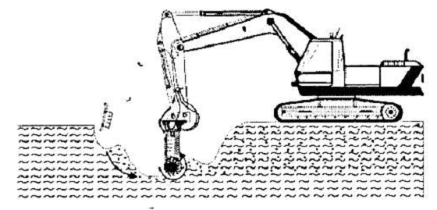
Hình A.12 - Ổn định khối kiểu B
A.3.5.2 Phun vữa lỏng kết hợp trộn cơ học
Phương pháp mới kết hợp lợi thế của trộn cơ học với phun vữa lỏng (jet grouting). Máy có cả đầu trộn và vòi phun, có thể tạo nên các trụ đường kính lớn hơn đường kính đầu trộn. Công nghệ kiểu này và một vài kiểu khác nữa đang áp dụng tại Nhật Bản (Tanaka 2002).
A.4 Các ứng dụng chính
Thí dụ áp dụng trộn sâu cho các mục đích khác nhau xem Hình A.13.
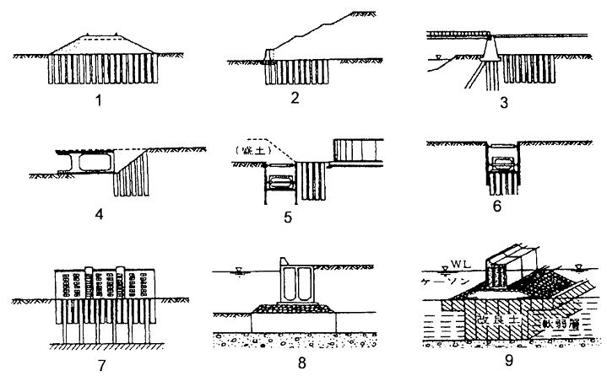
CHÚ DẪN:
1) Đường bộ, ổn định/lún
2) Ổn định đê cao
3) Mố cầu
4) Thành hố đào
5) Giảm ảnh hưởng từ các công trình lân cận
6) Chống nâng đáy hố đào
7) Chống chuyển dịch ngang của móng cọc
8) Đê biển
9) Ngăn nước
Hình A.13 - Các ứng dụng của trộn sâu (Terashi, 1997)

Phụ lục B
(Tham khảo)
Các giải pháp thiết kế (aspects of design)
B.1 Phần chung
B.1.1 Phạm vi
Các vấn đề thiết kế nêu trong phụ lục liên quan đến quy trình triển khai dự án, lựa chọn chất kết dính, thí nghiệm trong phòng và hiện trường, bố trí trụ trên mặt bằng. Phụ lục này không gồm thiết kế địa kỹ thuật chi tiết. Các giải pháp chi tiết cần tham khảo các tiêu chuẩn thiết kế nền móng và công trình ngầm liên quan.
Trộn sâu là quá trình cải thiện đất nền nên thiết kế gồm hai khía cạnh riêng biệt:
a) Thiết kế chức năng mô tả cách thức tương tác lẫn nhau giữa đất xử lý và đất tự nhiên để tạo nên ứng xử chung cần thiết;
b) Thiết kế công nghệ mô tả cách thức đạt được các đặc tính kỹ thuật yêu cầu của đất xử lý bằng cách chỉnh lý các thông số kiểm soát công nghệ.
B.1.2 Áp dụng
Phạm vi áp dụng trộn sâu để giải quyết các vấn đề sau:
a) Giảm độ lún;
b) Tăng ổn định;
c) Chống giữ mái dốc, hố đào;
d) Ngăn chặn vùng đất ô nhiễm;
e) Xây dựng công trình phòng hộ;
f) Giảm ảnh hưởng của chấn động lên công trình.
B.2 Nguyên lý thiết kế
Đất xử lý trộn sâu được thiết kế sao cho công trình xây dựng đạt các yêu cầu về tính khả thi, kinh tế và lâu dài, chịu được các tác động và ảnh hưởng trong quá trình thi công và sử dụng, tức là thỏa mãn các điều kiện về trạng thái giới hạn cực hạn, và trạng thái giới hạn sử dụng.
Thiết kế thường theo phương pháp lặp, trong đó kết quả của nhiều phương pháp thí nghiệm kiểm tra là một phần quan trọng. Hình B.1 giới thiệu sơ đồ thiết kế lặp các dự án trộn sâu.
Thiết kế sơ bộ dựa trên kết quả thí nghiệm mẫu trộn trong phòng. Tương quan cường độ nén không hạn chế nở hông giữa mẫu thân trụ hiện trường và mẫu trộn trong phòng có thể chọn theo kinh nghiệm từ 0,2 đến 0,5 tùy theo loại đất và tỷ lệ trộn. Nếu kết quả thí nghiệm hiện trường không đáp ứng yêu cầu thì phải điều chỉnh thiết kế công nghệ và khi cần thiết điều chỉnh cả thiết kế chức năng.
B.3 Thí nghiệm
B.3.1 Phần chung
Phương pháp thí nghiệm phải thích hợp với mục đích ứng dụng. Nếu để giảm độ lún, mô đun biến dạng là thông số cần quan tâm chính, còn trong ổn định và chống trượt thì thông số cường độ lại là chủ yếu. Để ngăn ngừa vùng ô nhiễm thì tính thấm lại được xét đến đầu tiên.
B.3.2 Thí nghiệm trong phòng
Gồm thí nghiệm các mẫu trộn trong phòng và các mẫu lấy ở các độ sâu khác nhau trong thân trụ hiện trường.
B.3.2.1 Mẫu chế tạo trong phòng
Phương pháp chế bị và thí nghiệm tham khảo Phụ lục C, D. Hệ số hiệu chỉnh giữa cường độ mẫu trong phòng và hiện trường xác định qua kết quả thí nghiệm và kinh nghiệm thực tế. Thí nghiệm mẫu trộn khô thường sau khi trộn 3, 7, 14, 28 và 90 ngày. Mẫu trộn ướt thí nghiệm sau 3, 7, 14 và 28 ngày.
B.3.2.2 Lấy mẫu hiện trường
Mẫu được lấy nhờ thiết bị khoan xoay. Lựa chọn kỹ thuật lấy mẫu, đường kính mẫu phụ thuộc vào loại và cường độ của đất xử lý. số lượng mẫu phụ thuộc quy mô hoặc độ phức tạp của dự án, ít nhất cần khoan lấy mẫu 3 hố cho một loại máy trộn. Chiều sâu khoan đến mũi trụ xử lý.
Đặc trưng cường độ và mô đun đàn hồi, E_{col} của mẫu thường được xác định từ kết quả thí nghiệm nén không hạn chế nở hông. Tuy nhiên kết quả thí nghiệm chịu ảnh hưởng của các khe nứt trong mẫu. Nếu thấy mẫu bị rạn nứt thì nên thí nghiệm nén 3 trục.
Mô đun nén, M_{col} được xác định từ thí nghiệm nén một trục không nở hông (oedometer). Để đánh giá ứng xử lún của nền xử lý dùng mô đun đàn hồi tiêu biểu hơn mô đun nén.
B.3.2.3 Lấy mẫu ướt
Dụng cụ lấy mẫu ướt dùng ở châu Âu. Mẫu được lấy khi vừa thi công xong trụ trộn ướt, thường 500 m³ đất xử lý lấy 1 mẫu hoặc một ngày thi công của 1 máy lấy 1 mẫu. Đưa thiết bị xuống độ sâu cần lấy mẫu, thiết bị tự động ngoạm lấy mẫu, đưa lên mặt đất và cho vào khuôn hình trụ hoặc lập phương. Thí nghiệm mẫu sau khi bảo dưỡng trong nhiệt độ quy định. So sánh mẫu bảo dưỡng tại hiện trường và mẫu lấy ướt cho biết sự khác nhau của cường độ và tăng trưởng cường độ.
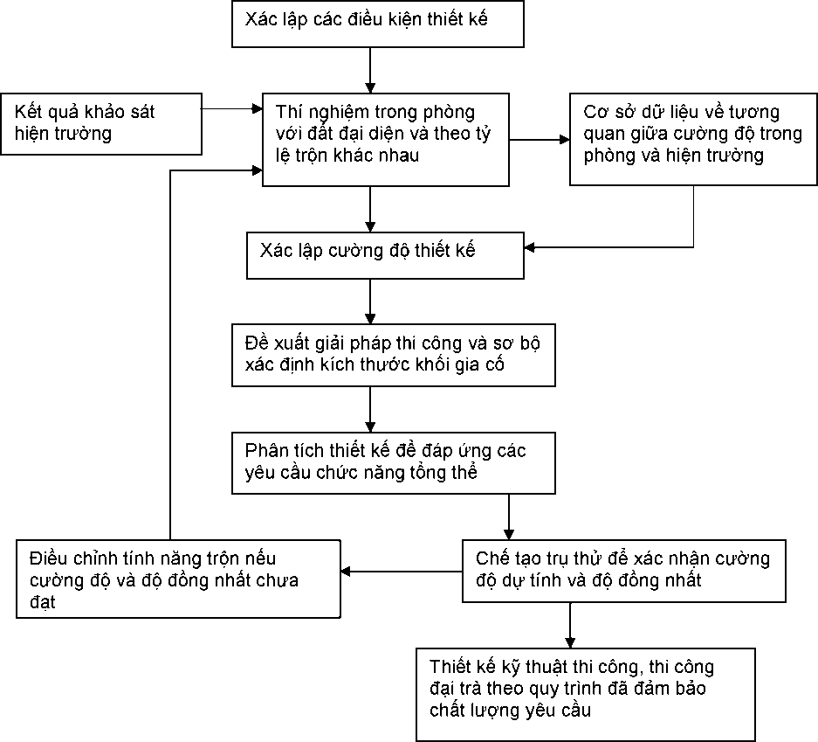
Hình B.1 - Quy trình thiết kế lặp, gồm thí nghiệm trong phòng, thiết kế chức năng, thí nghiệm hiện trường và thiết kế công nghệ
B.3.3 Thí nghiệm hiện trường
B.3.3.1 Thí nghiệm trụ thử
Để khảo sát độ đồng nhất của trụ thử các dạng xuyên hoặc khoan lấy mẫu như đã nói trong phần trên được áp dụng, đôi khi còn cắt nguyên cả trụ. Đối với một thiết bị trộn, nên thi công không ít hơn hai trụ thử với hàm lượng chất kết dính khác nhau.
Một khía cạnh quan trọng của thí nghiệm hiện trường đó là xác định các thông số kiểm soát cho thi công gồm vận tốc pha xuyên xuống, rút lên, tốc độ quay và mô men xoắn, tốc độ truyền liệu ...
B.3.3.2 Xác định trực tiếp đặc trưng cơ học
Thí nghiệm nén ngang thành hố khoan (pressuremeter test) cho phép xác định cường độ kháng cắt và hệ số nén của trụ. Thí nghiệm cần phải khoan trước hố trong thân trụ và lắp đặt thiết bị nén ngang thành hố khoan. Phương pháp thí nghiệm xem các chỉ dẫn hiện hành.
Thí nghiệm nén tĩnh trụ đơn để xác định sức chịu tải của trụ thực hiện theo TCVN 9393:2012. Kết quả thí nghiệm cho biết sức chịu tải cực hạn của trụ đơn ứng với độ lún bằng 10 % đường kính trụ.
Thí nghiệm bàn nén hiện trường theo TCVN 9354:2012. Kích thước bàn nén có thể mở rộng đến 2 lần đường kính trụ.
Thí nghiệm chất tải diện rộng tiến hành cùng quan trắc độ lún sâu, độ lún bề mặt, áp lực nước lỗ rỗng phản ánh khá chính xác ứng xử của nền đất xử lý nên được dùng cho các công trình có quy mô lớn. Quy trình thí nghiệm do thiết kế quy định.
B.3.3.3 Khảo sát độ đồng nhất và xác định gián tiếp các đặc trưng cơ học
Thí nghiệm CPT, đại diện là xuyên côn thông dụng, dùng để xác định các thông số cường độ và độ liên tục của trụ. Khó khăn khi thực hiện thí nghiệm CPT là giữ độ thẳng đứng vì thế khối lượng thí nghiệm bị giới hạn.
Thí nghiệm xuyên trụ (xem Hình B.2) dùng đầu xuyên cánh cải tiến có cánh xuyên với vận tốc khoảng 20 mm/s, ghi liên tục sức kháng xuyên. Phương pháp dùng cho các trụ sâu không quá 8 m, cường độ không quá 300 kPa. Nếu dùng khoan dẫn hướng có thể thí nghiệm xuyên đến độ sâu 20 m, cường độ 600 kPa. Trong bộ thiết bị của Thụy Điển còn có xuyên cánh ngược, đầu cánh xuyên được đặt trước trong khi chế bị trụ, kể cả dây kéo. Tốc độ kéo xuyên tương tự như ấn xuyên.
Khối lượng thí nghiệm theo quy mô xây dựng tham khảo Bảng B.1.
Bảng B.1- Khối lượng thí nghiệm dự kiến
Thí nghiệm\ Quy mô | ≤ 100 trụ | ≤ 500 trụ | ≤ 1 000 trụ | ≤ 2 000 trụ
Khoan lấy mẫu | 2 | 5 | 10 | 15
Nén ngang trong trụ | 2 | 5 | 10 | 15
Xuyên cánh | 10 | 30 | 50 | 100
Nén tĩnh trụ đơn | 2 | 5 | 10 | 15
Thí nghiệm bàn nén |  | 2 | 3 | 5
Thí nghiệm chất tải |  |  | 1 | 2
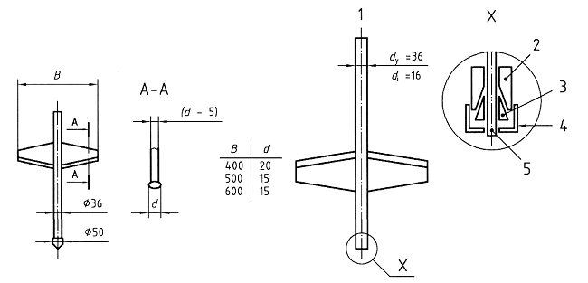
Hình B.2 - Đầu xuyên cánh dùng thí nghiệm xuyên toàn trụ
B.4 Tương quan giữa các đặc tính của đất xử lý
- Điều kiện trộn và bảo dưỡng khác nhau gây nên khác nhau về cường độ. Theo kinh nghiệm Thụy Điển tỷ số giữa cường độ hiện trường và trong phòng trong khoảng từ 0,2 đến 0,5. Đất rời có tỷ số cao hơn, quyết định bơi độ mịn của hạt.
- Kinh nghiệm Nhật Bản được tổng kết trong Hình B.3 và Hình B.4.
Ký hiệu CDM (Cement Deep Mixing Method) - phương pháp trộn sâu phổ biến tại Nhật Bản, DJM (Dry Jet Mixing Method) là kinh nghiệm trộn phun khô. Hình B.4 cho thấy khả năng đạt được hiệu quả khá cao của thiết bị Nhật Bản trong thi công các công trình biển (tỷ số cường độ mẫu hiện trường và cường độ mẫu trong phòng gần bằng 1)
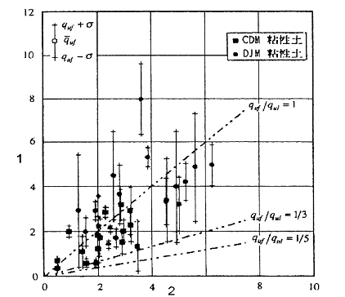
CHÚ DẪN: 1) Cường độ hiện trường q_{uf}, Mpa, 2)Cường độ trong phòng q_{ul}, Mpa
Hình B.3 - Quan hệ cường độ hiện trường và trong phòng đất liền (Sakai, 1996)
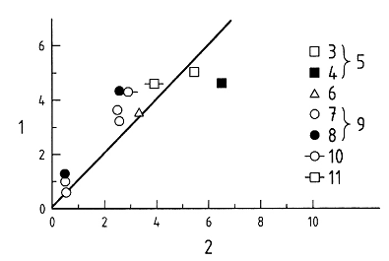
CHÚ DẪN:
1) Cường độ kháng nén không hạn chế nở hông mẫu hiện trường, q_{uf}, MPa
2) Cường độ kháng nén không hạn chế nở hông mẫu trong phòng, q_{ul}, MPa
3) Sét
5) Bến tàu Daikoku
4) Cát
6) Sét cảng Hatskaichi
7) Sét bụi
9) Cảng Kanda
8) Cát bụi
10) Cảng Chiba
11) Cảng Kitakyushu
Hình B.4 - Quan hệ cường độ đất xử lý công trình biển (CDIT, 2002)
B.5 Các giải pháp thiết kế
B.5.1 Ổn định
B.5.1.1 Cường độ kháng cắt của nền gia cố
Thường trụ xử lý được dùng để ổn định mái dốc, khối đắp hoặc tường hào. Mặt phá hoại theo mặt phẳng hoặc cung tròn, huy động sức kháng cắt của trụ và đất xung quanh trụ. Phân tích ổn định dựa theo các phương pháp hiện hành. Nền xử lý có cường độ kháng cắt tính theo công thức:
C_{tb} = C_{u} (1-a) + a C_{c} | (B.1)
trong đó:
C_{u} là sức kháng cắt của đất, tính theo phương pháp trọng số cho nền nhiều lớp;
C_{c} là sức kháng cắt của trụ;
a là tỷ số diện tích, a = n Ac / Bs;
n là số trụ trong 1 m chiều dài khối đắp; B_{s} là chiều rộng khối đắp;
A_{c} là diện tích tiết diện trụ.
CHÚ THÍCH: Sức kháng cắt của trụ, C_{c} xác định bằng các thí nghiệm hiện trường, hoặc mẫu lấy từ thân trụ cho kết quả phù hợp thực tế hơn.
B.5.1.2 Ảnh hưởng của vị trí trụ dọc theo mặt trượt khả dĩ
Trong trường hợp dùng các trụ đơn lẻ để chống mất ổn định cần lưu tâm đến nguy cơ phá hoại uốn của trụ, ứng xử của trụ khác nhau trong vùng chủ động, vùng chịu cắt và vùng bị động (xem Hình B.5). Trong vùng chủ động lực dọc trục của trụ sẽ góp phần làm tăng sức kháng cắt và kháng uốn trong khi đó tại vùng bị động các trụ thậm chí bị nứt do chịu kéo. Do đó các trụ trong vùng chủ động có lợi tăng điều kiện ổn định. Trong vùng cắt và bị động bố trí trụ thành tường hoặc thành khối sẽ hiệu quả hơn bố trí các trụ đơn lẻ để ngăn phá hoại trượt.
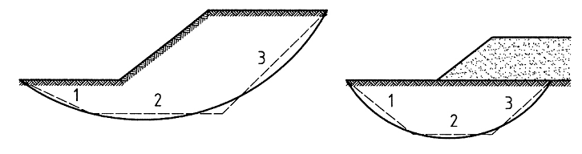
CHÚ DẪN: 1)Vùng bị động, 2)Vùng cắt, 3)Vùng chủ động
Hình B.5 - Lực dọc trục của trụ trong vùng chủ động tăng sức kháng cắt và kháng uốn , trong vùng bị động trụ có thể bị nứt khi chịu kéo.
B.5.1.3 Gối lên nhau
Trụ tăng ổn định thường được bố trí hàng đơn hoặc hàng đôi. Gối đè nhau các trụ trong hàng sẽ tăng sức kháng mô men và lật. Vùng gối nhau phải đủ để tạo thành tường liên tục. Điều quan trọng là khống chế và giám sát độ gối thẳng đứng suốt chiều dài các trụ. Khả năng chịu tải trọng ngang của tường quyết định bơi sức kháng cắt của đất xử lý ở chỗ gối nhau.
B.5.1.4 Phân cách các trụ
Phá hoại xảy ra ở vùng chịu cắt do phân cách các trụ trong hàng khi mặt trượt nằm gần đỉnh trụ và sức kháng kéo thấp trong vùng gối nhau. Dự tính sức kháng kéo của đất xử lý ở vùng gối nhau khoảng 5 % đến 15 % cường độ kháng nén không hạn chế nở hông (có thể thấp hơn hoặc cao hơn tùy theo chất lượng và hiệu quả trộn sâu). Khi các trụ phân cách với nhau, sức kháng cắt của trụ trong hàng bằng sức kháng cắt của trụ đơn.
B.5.1.5 Xử lý toàn khối
Do tính chất của đất nền xử lý khác xa nền chưa xử lý, có thể xem khối xử lý được chôn trong đất để truyền tải trọng tác dụng đến lớp thích hợp (Kitazume, 1996).
Bước đầu tiên gồm phân tích ổn định công trình bên trên làm việc đồng thời với nền xử lý.
Bước thứ hai gồm phân tích ổn định của nền xử lý chịu tác động của ngoại tải: phá hoại trượt, lật, mất khả năng chịu tải.
Bước thứ ba, kiểm tra độ lún của nền.
Có thể dùng phương pháp PTHH để phân tích ứng suất và biến dạng của nền xử lý phức tạp, số liệu đầu vào chiếm vai trò quan trọng.
B.5.2 Độ lún
B.5.2.1 Độ lún toàn phần
Trụ để giảm độ lún thường được bố trí theo lưới tam giác hoặc ô vuông. Phân tích lún dựa trên quan điểm đồng biến dạng, nói cách khác, cho rằng hiệu ứng vòm phân bố lại tải trọng sao cho biến dạng thẳng đứng tại độ sâu nhất định trở thành bằng nhau trong trụ và đất quanh trụ.
Đối với nhóm trụ, độ lún trung bình sẽ được giảm bởi ứng suất cắt của đất, huy động tại bề mặt tiếp xúc theo chu vi khối với đất xung quanh. Chỉ chuyển dịch khá nhỏ (vài mm ) đủ để huy động sức kháng cắt của đất, ứng suất cắt gây nên độ lún lệch các trụ trong nhóm. Độ lún lệch này sẽ giảm dần theo mức độ cố kết của đất, cho nên sẽ không kể đến trong tính lún tổng. Phương pháp tính lún của giáo sư Broms. B được giới thiệu trong Phụ lục C.
B.5.2.2 Tốc độ lún
Trong trộn khô, có thể tính thấm của trụ cao hơn đất xung quanh, trụ có tác dụng như băng thoát nước thẳng đứng. Tuy nhiên, tốc độ lún không chỉ quyết định bởi hiệu ứng thoát nước. Khi trụ gia cố và đất sét yếu xung quanh cùng làm việc, hiện tượng nổi trội chính là sự phân bố ứng suất trong hệ thống trụ- đất theo thời gian. Ngay khi tác động, tải trọng được chịu bởi áp lực nước lỗ rỗng dư. Trụ tăng độ cứng theo thời gian, sẽ chịu dần tải trọng, giảm bớt tải trọng lên đất. Hệ quả là áp lực nước lỗ rỗng dư trong đất yếu sẽ được giảm nhanh, thậm chí chưa có thấm hướng tâm. Phân bố lại ứng suất là nguyên nhân chính để giảm độ lún và tăng tốc độ lún. Do đó, cho dù tính thấm của trụ chỉ bằng của đất thì quá trình cố kết cũng nhanh hơn nhờ hiện diện của các trụ. Trụ đất xi măng đã làm tăng hệ số cố kết một chiều.
Trong trộn ướt, tính thấm của trụ không cao hơn nền đất xung quanh. Nhưng nhờ phân bố lại ứng suất mà quá trình cố kết một chiều xảy ra nhanh hơn.
B.5.3 Tường vây
Tường vây tạo bởi các trụ gối đè nhau không cho nước rò rỉ qua tường. Quan trọng là độ đồng nhất và phòng rò rỉ. Thường dùng thêm vữa sét để tăng sức chống rò rỉ. Nếu thiết kế tường ngăn ô nhiễm phải kiểm tra phản ứng của chất nhiễm bẩn với đất xử lý, đặc biệt khi chúng có tính a xít cao.

Phụ lục C
(Tham khảo)
Tính toán nền gia cố theo biến dạng
C.1 Độ lún tổng, S của nền gia cố được xác định bằng tổng độ lún của bản thân khối gia cố và độ lún của đất dưới khối gia cố:
S = S₁ + S₂ (C.1)
trong đó:
S₁ là độ lún bản thân khối gia cố;
S₂ là độ lún của đất chưa gia cố, dưới mũi trụ.
Độ lún của bản thân khối gia cố được tính theo công thức:
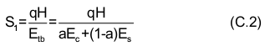
trong đó:
q là tải trọng công trình truyền lên khối gia cố;
H là chiều sâu của khối gia cố;
A là- tỷ số diện tích, a = (nA_{c} / BL);
n là tổng số trụ,
A_{c} là diện tích tiết diện trụ,
B, L là kích thước khối gia cố;
E_{c} là mô đun đàn hồi của vật liệu trụ; Có thể lấy E_{c} = (50 đến 100) C_{c} với C_{c} là sức kháng cắt của vật liệu trụ;
E_{s} - Mô đun biến dạng của đất nền giữa các trụ. (Có thể lấy theo công thức thực nghiệm E_{s} = 250C_{u}, với C_{u} là sức kháng cắt không thoát nước của đất nền).
CHÚ THÍCH: Các thông số E_{c}, C_{c}, E_{s}, C_{u} xác định từ kết quả thí nghiệm mẫu hiện trường cho kết quả phù hợp thực tế hơn.
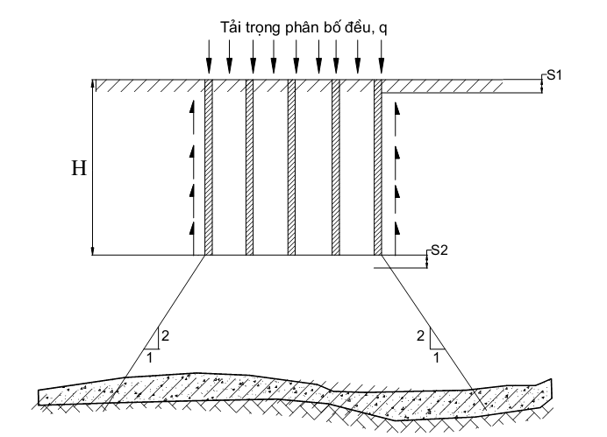
Hình C.1 - Tính lún nền gia cố khi tải trọng tác dụng chưa vượt quá sức chịu tải cho phép của vật liệu trụ
C.2 Độ lún S₂ được tính theo nguyên lý cộng lún từng lớp (xem TCVN 9362:2012 (Phụ lục 3)). Áp lực đất phụ thêm trong đất có thể tính theo lời giải cho bán không gian biến dạng tuyến tính (tra bảng) hoặc phân bố giảm dần theo chiều sâu với độ dốc (2:1) như Hình C.1. Phạm vi vùng ảnh hưởng lún đến chiều sâu mà tại đó áp lực gây lún không vượt quá 10 % áp lực đất tự nhiên (theo quy định trong TCVN 9362:2012).
CHÚ THÍCH: Để thiên về an toàn, tải trọng (q) tác dụng lên đáy khối gia cố xem như không thay đổi suốt chiều cao của khối.

Phụ lục D
(Tham khảo)
Phương pháp thí nghiệm trong phòng xác định sức kháng nén của mẫu đất - xi măng (phương pháp trộn khô)
D.1 Mục đích thí nghiệm
a) Xác định sức kháng nén một trục không hạn chế nở hông của mẫu tiêu chuẩn;
b) Chọn tỷ lệ pha trộn các hỗn hợp gia cố.
D.2 Thiết bị và dụng cụ chủ yếu
- Máy trộn hay dụng cụ trộn mẫu đất hỗn hợp;
- Dụng cụ tạo mẫu đất hỗn hợp;
- Máy nén một trục không hạn chế nở hông.
D.3 Vật liệu thí nghiệm
D.3.1 Vật liệu đất
Đất nguyên dạng lấy ở hiện trường về được giữ nguyên trạng thái tự nhiên.
D.3.2 Xi măng
Xi măng không được quá 1 tháng kể từ ngày xuất xưởng để đảm bảo độ linh động cần thiết cho thi công trụ trên hiện trường. Cần thí nghiệm kiểm tra mác xi măng trước khi trộn với đất.
D.4 Chế tạo mẫu thí nghiệm
D.4.1 Khuôn mẫu thí nghiệm
Khuôn trụ tròn, thường là ống nhựa cứng, đường kính trong d = 50 mm, chiều cao h =100 mm, có nắp cao su để giữ độ ẩm. Khuôn được làm sạch và có thể bôi chất dóc khuôn để dễ tháo mẫu khi nén.
D.4.2 Xác định tỷ lệ xi măng
Khối lượng đất khô dùng để tính tỷ lệ xi măng tính theo công thức:
G_{k}= $γ_{k}$ V (D.1)
trong đó:
$γ_{k}$ là khối lượng thể tích khô của đất tính bằng gam trên centimét khối (g/cm³), $γ_{k}$ = $γ_{w}$ /(1+w);
$γ_{w}$ là khối lượng thể tích tự nhiên của đất tính bằng gam trên centimét khối (g/cm³);
w là độ ẩm tự nhiên của đất;
V là thể tích mẫu thử, V = 196,35 cm³.
Khối lượng xi măng được tính theo % khối lượng đất khô theo tỷ lệ cần thiết.
D.4.3 Xác định khối lượng hỗn hợp
Thường ứng với một tỷ lệ xi măng cần 1 nhóm 3 mẫu. Các mẫu cần được chế bị sao cho khối lượng thể tích có sai số không quá ± 0,05 g/cm³. Khối lượng hỗn hợp tính theo công thức:
G = $γ_{k}$ (1+w+0,01t) V (D.2)
trong đó:
t là tỷ lệ xi măng, tính bằng phần trăm (%);
V là tổng thể tích của nhóm mẫu, kể cả hao hụt 10 %.
D.4.4 Đúc mẫu và bảo dưỡng mẫu
D.4.4.1 Đúc mẫu
Đất thiên nhiên được trộn với xi măng khoảng từ 5 min đến 10 min trong thùng máy trộn; nếu trộn thủ công bằng xẻng nhỏ thì cần dầm rời đất trước khi cho xi măng, sau đó trộn đều khoảng 10 min tới 15 min.
Cho hỗn hợp vào khuôn thành 3 lớp, dùng que gỗ đường kính 10 mm, dài 400 mm để đầm chọc, lớp dưới cùng đến tận đáy, các lớp sau vào sâu trong lớp trước 10 mm; lớp trên cùng đỡ thêm bằng dao vòng để chiều cao trước khi ép cao hơn miệng khuôn 10 mm.
Đưa mẫu vào máy ép, lực ép khoảng (100 ± 25) kg, thời gian ép từ 5 min đến 7 min, đối với đất bão hoà khi thấy nước bắt đầu thoát lên mặt tấm ép thì dừng.
Khi không có máy ép thì dùng que thép đừng kính 10mm, dài 350 mm, một đầu hình đầu viên đạn để đầm; đầm xoọc từ ngoài vào trong theo hình xoắn ốc, lớp đầu tiên xuống tận đáy, các lớp sau sâu vào lớp trước từ 10 mm đến 15 mm.
Gạt bỏ hỗn hợp thừa trên mặt khuôn, miết phẳng bề mặt, đậy nắp cao su.
Kiểm tra khối kượng mẫu bằng cách tính $γ_{k}$ quy ước:
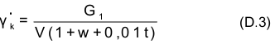
trong đó
G₁ là khối lượng hỗn hợp trong khuôn, không kể khối lượng của khuôn và nắp (g);
V là thể tích của hỗn hợp, V = 196,35 cm³.
Nếu sai số so với $γ_{k}$ ban đầu không quá ± 0,05 g/cm³ là mẫu chế bị đạt yêu cầu.
D.4.4.2 Bảo dưỡng
Mẫu được bảo dưỡng trong khuôn đặt trong phòng bảo dưỡng tiêu chuẩn, thông thường được duy trì ở nhiệt độ gần tương tự nhiệt độ nền đất cần xử lý. Kết quả thí nghiệm mẫu sau 90 ngày sẽ dùng trong tính toán thiết kế(cả phòng lún và ổn định). Các độ tuổi 3, 7, 14, 28 ngày dùng để so sánh với kết quả thí nghiệm hiện trường.
D.5 Thí nghiệm
D.5.1 Thiết bị
Máy nén có hành trình để khi đạt tới tải trọng phá hoại dự kiến của mẫu thử không nhỏ hơn 20 % và không vượt quá 80 % tổng hành trình. Sai số tương đối của số đọc không quá 2 %.
D.5.2 Trình tự thí nghiệm
a) Phải tiến hành thí nghiệm ngay sau khi lấy mẫu ra khỏi phòng bảo dưỡng để tránh thay đổi độ ẩm và nhiệt độ;
b) Đặt mẫu vào giữa tâm bàn nén dưới của máy nén. Khi bàn nén trên tiếp gần mẫu, điều chỉnh bệ hình cầu để cho tiếp xúc đều;
c) Gia tải với tốc độ từ 10 N/s đến 15 N/s hoặc từ 1 mm/min đến 2 mm/min, khi mẫu có biến dạng nhanh, gần tới phá hoại, ngừng điều chỉnh van đầu máy nén, khi mẫu bị phá hoại thì ghi lại lực phá hoại.
D.6 Tính toán kết quả thí nghiệm
Cường độ kháng nén của mẫu đất xi măng được tính theo công thức:
q_{u} = $\frac{P}{A}$ (D.4)
trong đó :
q_{u} là cường độ kháng nén của mẫu đất xi măng ở tuối thí nghiệm, tính bằng kilôpascan (kPa);
P là tải trọng phá hoại, tính bằng kilôniutơn (kN);
A là diện tích chịu nén của mẫu, tính bằng mét vuông (m²).
Một nhóm mẫu thử gồm 3 mẫu. Khi kết quả tính toán của một mẫu thử vượt quá ± 15 % trị số bình quân của nhóm thì chỉ lấy trị số của 2 mẫu còn lại để tính, nếu không đủ 2 mẫu thì phải làm lại thí nghiệm.

Phụ lục E
(Tham khảo)
Phương pháp thí nghiệm trong phòng xác định sức kháng nén của mẫu đất-xi măng (phương pháp trộn ướt)
E.1 Mục đích thí nghiệm
Thí nghiệm cường độ kháng nén của mẫu đất xi măng trong phòng để xác định tỷ lệ cấp phối tối ưu trong thiết kế và thi công.
E.2 Lựa chọn vật liệu
E.2.1 Vật liệu đất
Đất được lấy mẫu tại hiện trường sẽ được gia cố. Mẫu đất dùng để pha trộn cần được hong khô, nghiền nhỏ lọt qua sàng 5 mm.
E.2.2 Xi măng
Xi măng không được quá hạn 1 tháng kể từ ngày xuất xương. Mẫu xi măng cần được kiểm tra lại cường độ, khi thoả mãn mác xuất xương mới đưa vào dùng.
E.2.3 Nước
Dùng nước sạch cấp cho sinh hoạt.
E.3.1. Đúc mẫu thử
E.3.1 Khuôn mẫu thử
Dùng khuôn lập phương kích thước 70,7 mm x 70,7 mm x 70,7 mm, có đủ độ cứng và tháo lắp dễ dàng. Bề mặt trong của khuôn phải trơn bóng, sai số độ phẳng không vượt quá 0,05 % chiều dài cạnh, sai số chiều dài cạnh không vượt quá 1/150 của chiều dài cạnh, sai số độ vuông góc của mặt đáy không vượt quá ± 0,5⁰
E.3.2 Phương pháp đầm rung
Mẫu thử có thể đầm chặt trên máy rung, tần số (3 000 ± 200) lần trên phút, biên độ không tải là (0,5 ± 0,1) mm, biên độ có tải là (0,35 ± 0,05) mm.
Khi không có điều kiện dùng máy rung có thể đầm chặt thủ công, dùng que thép đường kính 10 mm, dài 350 mm, một đầu hình côn.
E.3.3 Tỷ lệ cấp phối mẫu thử
Lượng xi măng có thể tính theo công thức sau:
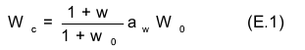
Lượng nước trộn có thể tính theo công thức sau:
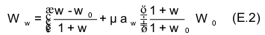
trong đó:
W₀ là khối lượng đất phơi khô;
W_{c} là khối lượng xi măng;
W_{w} là khối lượng nước;
w là hàm lượng nước tự nhiên của đất;
w₀ là hàm lượng nước của đất phơi khô;
a_{w} là tỷ lệ trộn của xi măng;
$μ$ là tỷ lệ nước - xi măng.
E.3.4 Đúc mẫu và bảo dưỡng mẫu
a) Lắp ráp khuôn, lau chùi sạch, bôi lớp chất dóc khuôn vào mặt trong của khuôn;
b) Cân đong trọng lượng đất phơi khô, xi măng và nước;
c) Trộn đều đất và xi măng trong thùng trộn, đổ nước và trộn tiếp thật đều, đổ hết nước và trộn tiếp 10 min, tính từ lúc đổ nước, hoặc đổ dần nước vào trộn trong 1 min (tính từ lúc đổ hết nước);
d) Khi dùng máy rung có thể đổ vào khuôn một nửa hỗn hợp đất xi măng, rung trên bệ 1 min, đổ tiếp phần còn lại và phải có một chút dư thừa, rung thêm 1 min nữa, lưu ý không để khuôn mẫu tự nẩy trên bàn rung; Khi chế tạo thủ công cũng chia làm hai lớp để đầm , khi xoọc nên tiến hành đều đặn từ ngoài vào trong, theo vòng xoắn ốc, đồng thời lắc khuôn về 4 phía, đến khi nào trên mặt không xuất hiện bọt khí là được; que phải giữ thẳng đứng, mỗi lớp chọc 25 lần, lớp dưới xuống tận đáy, lớp trên sâu xuống lớp dưới 1 cm; dùng bay miết theo mép khuôn nhiều lần tránh cho mẫu khỏi bị rỗ mặt;
e) Sau khi đầm gạt bỏ phần thừa, miết mặt thật phẳng, đậy vải ni lông chống bay hơi nước và đưa vào phòng bảo dưỡng tiêu chuẩn.
f) Tuỳ theo cường độ của hỗn hợp để quyết định thời gian tháo khuôn; thông thường 3 ngày sau là có thể đánh số và tháo khuôn. Sau khi tháo khuôn cần cân trọng lượng từng mẫu, ngâm mẫu vào trong bồn nước để bảo dưỡng, nhiệt độ trong phòng bảo dưỡng tương tự nhiệt độ trong đất cần xử lý.
E.4 Thí nghiệm
Thiết bị và trình tự thí nghiệm, xử lý kết quả tương tự như đối với mẫu xi măng đất trong phương pháp trộn phun khô.
Phụ lục G
(Tham khảo)
Cường độ chịu nén của một sổ hỗn hợp gia cố xi măng đất
Bảng G.1- Cường độ chịu nén của một số hỗn hợp gia cố xi măng đất
Loại đất | Địa điểm | Đặc trưng đất tự nhiên |  |  |  |  |  | Cường độ kháng nén 1 trục, kg/cm²
Loại đất | Địa điểm | $$γ_{k}$$ | $$ω0$$ | LL | LP | IP | C_{u} | 7 % XM |  | 12 % XM
Loại đất | Địa điểm | g/cm³ | % | % | % |  | kg/cm² | 28 ngày | 90 ngày | 28 ngày | 90 ngày
Sét pha | Hà Nội | 1,30 | 45 | 37 | 24 | 13 | 0,16 | 3,36 | 3,97 | 4,43 | 4,48
Cát pha | Nam Hà | - | 41 | - | - | - | - | - | 2,24 | - | 3,21
Sét pha xám đen | Hà Nội | - | 62 | 36 | 23 | 13 | 0,23 | - | - | 7,39 | 9,42
Sét pha xám nâu | Hà Nội | - | 35 | 35 | 27 | 8 | 0,21 | - | - | 4,28 | 4,82
Sét pha hữu cơ | Hà Nội | - | 30 | 30 | 19 | 11 | 0,23 | 3,00 | 4,07 | - | -
Sét pha | Hà Nội | 1,60 | 52 | 37 | 24 | 13 | 0,10 | 0,61 | 0,66 | 2,13 | 2,50
Sét xám xanh | Hà Nội | - | 51 | - | - | - | 0,10 | - | - | 2,39 | 2,55
Đất sét hữu cơ | Hà Nội | - | 95 | 62 | 40 | 22 | 0,21 | - | - | 0,51 | 0,82
Sét pha | Hà Nội | 1,43 | 37 | 30 | 19 | 11 | 0,32 | - | - | 11,0 | 19,0
Bùn sét hữu cơ | Hà Nội | $γ_{w}$1,51 | 74 | 54 | 35 | 19 | 0,39 | - | - | - | 1,22
Bùn sét hữu cơ | Hà Nội | $γ_{w}$1,54 | 119 | 54 | 36 | 18 | 0,19 | - | - | 0,42 | 0,50
Sét pha | Hải Dương | 1,35 | 36 | 27 | 18 | 9 | - | 6,18 | 6,50 | 9,13 | 9,53
Cát pha | Hải Dương | 1,35 | 26 | 27 | 19 | 6 | - | 3,55 | 4,21 | 6,75 | 7,92
Sét | Hải Phòng | 1,16 | 50 | 46 | 28 | 18 | 0,28 | 1,63 | 1,85 | 3,01 | 3,95

MỤC LỤC
Lời nói đầu
1 Phạm vi áp dụng
2 Tài liệu viện dẫn
3 Thuật ngữ và định nghĩa
4 Quy định chung
5 Khảo sát địa kỹ thuật
6 Vật liệu và sản phẩm
7 Cơ sở liên quan tới thiết kế
8 Thi công
9 Giám sát thí nghiệm và quan trắc
10 Các biện pháp an toàn lao động
Phụ lục A (Tham khảo): Áp dụng thực tế của phương pháp trộn sâu
Phụ lục B (Tham khảo): Các giải pháp thiết kế
Phụ lục C (Tham khảo): Tính toán nền gia cố theo biến dạng
Phụ lục D Ttham khảo): Phương pháp thí nghiệm trong phòng xác định sức kháng nén của mẫu đất xi măng (phương pháp trộn khô)
Phụ lục E (tham khảo): Phương pháp thí nghiệm trong phòng xác định sức kháng nén của mẫu đất xi măng (phương pháp trộn ướt)
Phụ lục G (Tham khảo): Cường độ chịu nén của một số hỗn hợp xi măng đất

